18 MART 1915 ŞEHİTLERİ ANMA GÜNÜ VE ÇANAKKALE DENİZ ZAFERİ'NİN 111. YILI KUTLU OLSUN

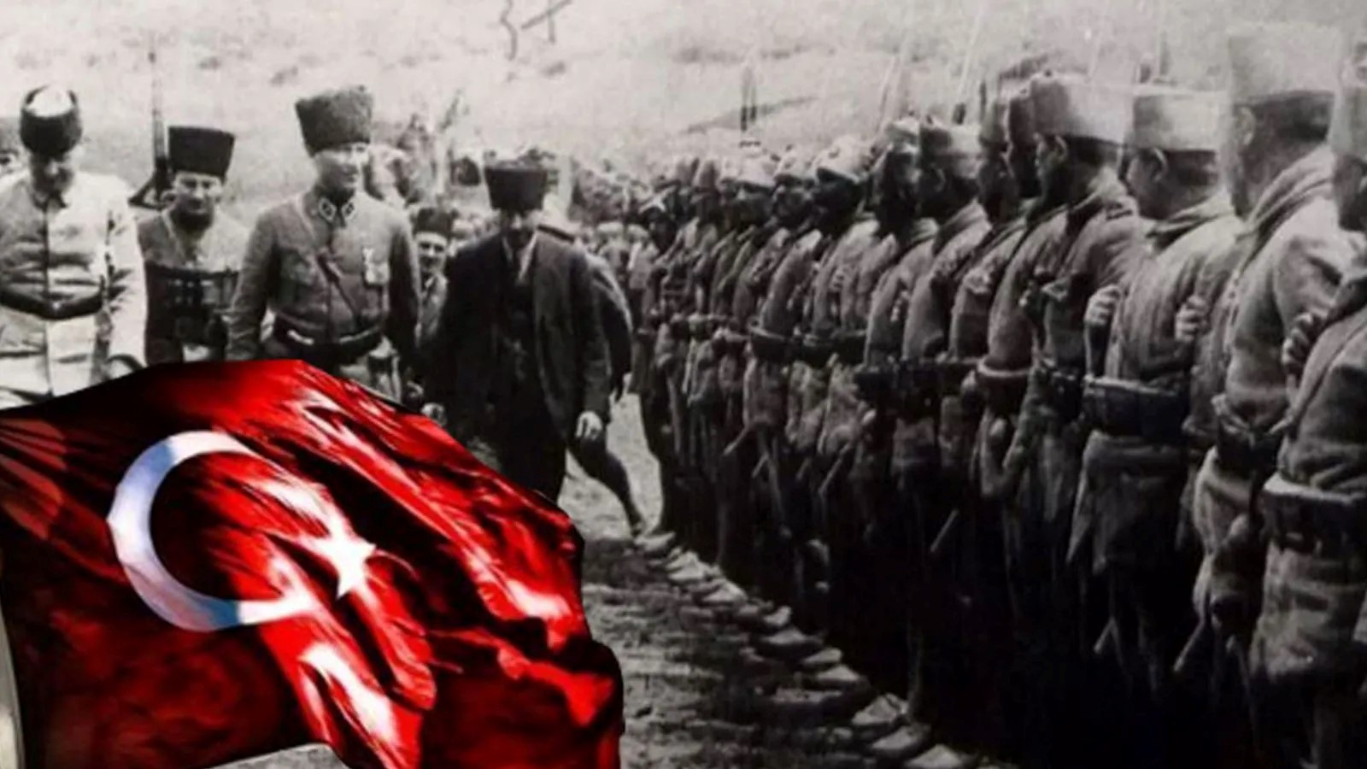

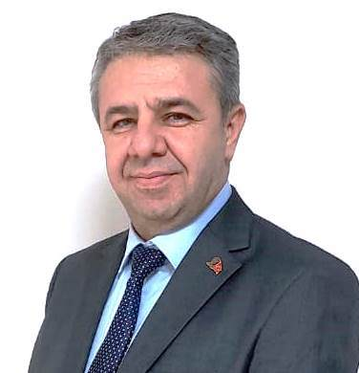
KUBİLAY YILMAZ
Okan Group

“İtilaf Devletleri'ne karşı 1915–1916 yılları arasında muhteşem bir azim ve mücadele ile kazandığımız 18 Mart Çanakkale Deniz Zaferi dir.’’

Bu yıl Çanakkale Zaferi’nin 105. yıl dönümü!
Çanakkale Zaferi’nin 111. yıl dönümünde, bu vatan uğruna gözlerini kırpmadan canlarını seve seve veren aziz şehitlerimizi ‘Şehitler Günü’nü anmanın onuru ve gururunu yaşıyoruz.
Tarih boyunca birlik ve beraberliği ile bir çok zorluğun üstesinden gelen, tarihe yön veren parlak zaferlere imza atan aziz milletimiz, hiçbir zaman esaret altında yaşamayı kabul etmemiş, canından aziz bildiği kutsal vatan topraklarını bugün de canı ve kanı pahasına korumasını bilmiş, geçmişinden aldığı güçle, 111 yıl önce bugün, dünya tarihinden silinmeyecek bir büyük destan yazmıştır.
Türk milletinin varlığını sürdürmek için mücadele verdiği Çanakkale Savaşı, tüm dünyaya Türk askerinin imkânsızı başardığı, vatan sevgisini ve iman gücünü en üst safhada ortaya koyduğu gibi, düşmana da “Çanakkale geçilmez “ gerçeğini kabul ettirmiştir. Bu nedenle Çanakkale Zaferi, kahraman Türk Milleti’nin varlığını yeniden ortaya koyduğu bir destanın adı olup, bu destanın her satırında insanlık onuru vardır. Bu emsalsiz zafer sayesinde ve rengini şehitlerimizin al kanından alan bayrağımız, bağımsızlığımızın sembolü olarak sonsuza dek dalgalanacaktır.
Bu duygu ve düşüncelerle, 18 Mart Şehitleri Anma Günü ve Çanakkale Deniz Zaferi'nin 111. yıl dönümünde Gazi Mustafa Kemal Atatürk başta olmak üzere vatanını canından aziz bilen tüm şehitlerimizi rahmetle ve minnetle anıyor, ruhları şad olsun diyor, kahraman gazilerimize de sonsuz şükranlarımızı sunuyoruz.

18 Mart 2026

Bu tarih her ne kadar değişirse değişsin
her daim
Şehit ve gazilerimiz
Saygı , şükran ve minnetle anılacak olup bu eşsiz destan hatırlanacaktır.

Özel röportaj 17 Mart 26 ● 2026

